

NOTIZVERWALTUNG

INSY A03



4. Dezember 2014

Stefan erceg

4AHITT

Inhalt

1. Requirementanalyse 1

2. Aufgabenstellung 2

3. Zeitabschätzung 3

4. Tatsächlicher Zeitaufwand 3

5. Designüberlegung 4

5.1 ER-Diagramm 4

5.2 UML-Diagramm 5

6. Arbeitsdurchführung 6

6.1 Installation von Propel 6

6.2 Installation von Apache 7

6.3 Weitere durchgeführte Schritte 8

# 1. Requirementanalyse

Notizen sollen in einer Software verwaltet werden.

Notiz = Betreff + Text + Datum + Besitzer + Projekt (optional)  
Projekt = Name + Startdatum + Enddatum + Projektteilnehmer (mind. 1)

Person = Name + Beschreibung

Von Notizen kann es spezialisierte Arten geben:

ToDoNotiz = Notiz + Status [erledigt | offen | in Arbeit] + Priorität  
Rezept = Notiz + geordnete Liste von Subnotizen (enthalten die einzelnen Kochanweisungen)

# 

# 2. Aufgabenstellung

1. Umsetzung in UML-Klassendiagramm + ERD (oder UML für Datenstruktur)
2. Erstelle eine schema.xml-Datei für Propel aus den Modellen. Vergleiche den Output von propel sql:build mit deinem Modell.
3. Sorge dafür, dass Änderungen an den Tabellen mit Zeitstempeln protokolliert werden (Zeitpunkt der Erstellung, Zeitpunkt des letzten Updates).   
   In deiner Implementierung darf es auch nicht erlaubt sein, dass das Startdatum eines Projektes nach dem Enddatum liegt. Beschränke den Betreff-Text einer Notiz auf 100 Zeichen und beschränke den ToDo-Status auf die genannten drei Werte.  
   Schau dir dafür Behaviors genauer an.
4. Wähle eine Form der Vererbungsumsetzung, die Propel anbietet und dokumentiere ausführlich, warum gerade diese deiner Meinung nach für die Aufgabenstellung am besten geeignet ist.
5. Generiere die PHP-Klassen für dein Modell.
6. Verwende diese in einer einfachen PHP-Anwendung, die es erlaubt Notizen hinzuzufügen, zu ändern und zu löschen:

* eine Listenansicht soll alle Notizen zeigen (mit all Ihren Feldern). Die Detailinformationen des Projekts bzw. des Besitzers sollen ebenfalls gezeigt werden.
* bei Rezepten soll man per Klick zu der Liste der verknüpften Kochanweisungen kommen (in der richtigen Reihenfolge gelistet!). Hier muss es möglich sein, weitere Kochanweisungen hinzuzufügen (Auswahl aus bestehenden Notizen) oder zu löschen
* Projekte und Personen dürfen fix in der Datenbank angelegt werden (Insert-Skript dem Projekt hinzufügen), damit sie bei der Notizerstellung/bearbeitung ausgewählt werden können - es sind keine eigenen Formulare notwendig.
* KEINE HTML-Formulare selbst erstellen
* Validieren der Eingabefelder ist Pflicht
* verwende dafür Libraries wie Symfony Form oder PHP Form Builder Class

Die Verwendung von Symfony-Komponenten bietet sich besonders an, da Propel selbst einige davon verwendet und es etliche Tutorials und Hilfestellungen zur Verknüpfung von Symfony und Propel gibt.

# 3. Zeitabschätzung

|  |  |
| --- | --- |
| Teilaufgabe | Zeit |
| ER-Diagramm & UML-Diagramm auf Papier entwerfen | 2 Stunden |
| ER-Diagramm in „Dia“ umsetzen | 30 Minuten |
| UML-Diagramm in „Astah“ umsetzen | 20 Minuten |
| xml-Datei erstellen | 1 Stunde 30 Minuten |
| PHP-Anwendung erstellen | 2 Stunden 30 Minuten |
| Protokoll schreiben | 1 Stunde 40 Minuten |
|  |  |
| *Gesamt* | **8 Stunden 30 Minuten** |

# 4. Tatsächlicher Zeitaufwand

|  |  |
| --- | --- |
| Teilaufgabe | Zeit |
| ER-Diagramm & UML-Diagramm auf Papier entwerfen | 1 Stunde 25 Minuten |
| ER-Diagramm in „Dia“ umsetzen | 50 Minuten |
| UML-Diagramm in „Astah“ umsetzen | 10 Minuten |
| xml-Datei erstellen | 2 Stunden |
| PHP-Anwendung erstellen | Minuten |
| Protokoll schreiben | Minuten |
|  |  |
| *Gesamt* | **Minuten** |

# 5. Designüberlegung

## 5.1 ER-Diagramm

Zu Beginn wurde ein ER-Diagramm entworfen.

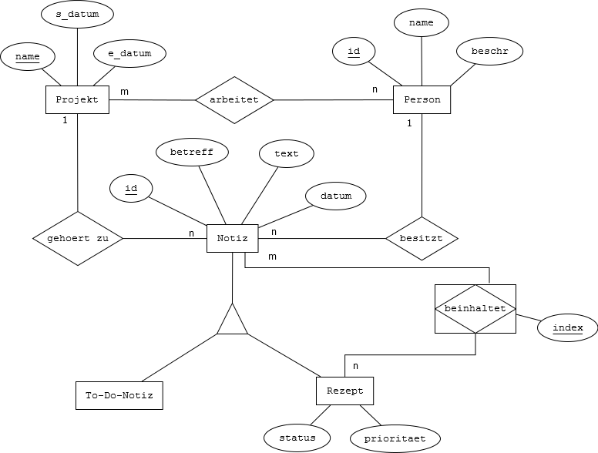

## 5.2 UML-Diagramm

Danach wurde das UML-Diagramm erstellt. Dabei war es das Ziel die Informationen vom ER-Diagramm zu übernehmen. Dies ist jedoch nicht immer möglich, da z.B. die Primary Keys im UML-Diagramm nicht dargestellt werden kann.

Die Prioritätsangabe wurde mit einer Enum-Klasse gelöst. Die Priorität ist entweder niedrig, normal oder hoch.

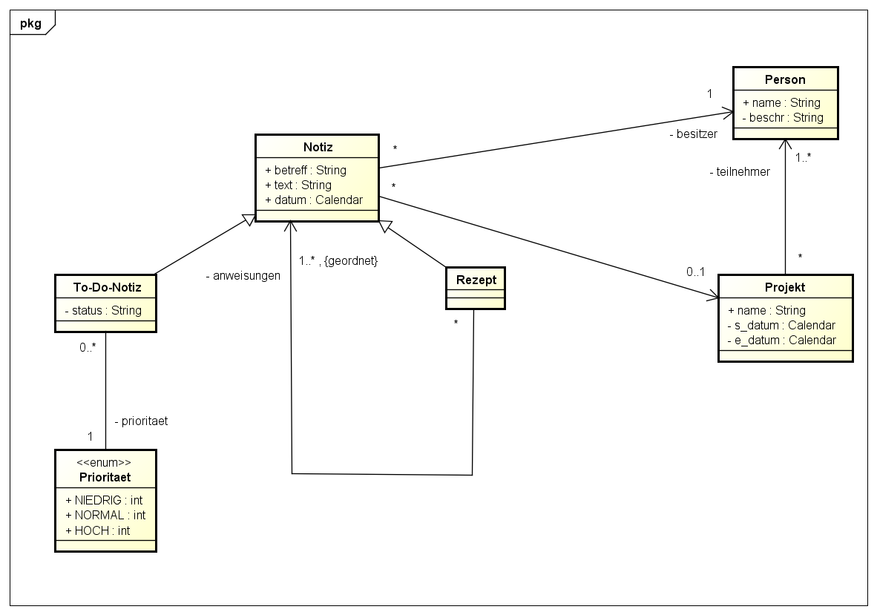

# 6. Arbeitsdurchführung

## 6.1 Installation von Propel

Um diese Übung durchführen zu können, wird das ORM-Toolkit Propel benötigt. Dazu habe ich auf meiner virtuellen Maschine, welche das System Debian 7 besitzt, folgende Schritte durchgeführt:

* Verfügbare Packages in der VM werden aktualisiert: apt-get update
* Falls PHP noch nicht installiert wurde, muss PHP (in diesem Fall die aktuellste Version 5.6) heruntergeladen werden, da Propel dies benötigt: apt-get install php5
* Ebenfalls wird das PHP-CLI benötigt: apt-get install php-cli
* Propel kann entweder via Composer oder via Git installiert werden. Ich habe dies via Git durchgeführt. Zu Beginn wurde das Github Repository für Propel 2 geklont:

git clone git://github.com/propelorm/Propel2 vendor/propel

* Ein symbolischer Link auf Propel 2 wurde erstellt, damit das Programm immer unter der Eingabe von „propel“ aufrufbar ist:
  + ln –s /home/serceg/repositories/vendor/propel/ propel2.0
  + ln –s propel2.0 propel
* Damit „propel“ nun aus jedem Verzeichnis heraus aufgerufen werden kann, wurde die Datei „.bashrc“ geöffnet und folgende Zeilen hinzugefügt:
  + nano .bashrc
  + if [ -d "/opt/propel" ] : then

export PATH="/opt/propel/bin:$PATH"

## 6.2 Installation von Apache

* Verfügbare Packages in der VM werden aktualisiert: apt-get update
* Folgende Packages werden benötigt: Apache (aktuellste Version 2.4), Libapache (zur Integration von PHP mit Apache) und PHP-MySQL (enthält Module für Verbindungen mit MySQL-Datenbanken direkt aus PHP-Skripten z.B. „mysqli“):

apt-get install apache2 libapache2-mod-php5 php5-mysql

* Damit beim Aufrufen der Localhost-Seite keine „Forbidden“-Meldung auftaucht, wird im Verzeichnis /etc/apache/sites-available eine propelProjects.conf-Datei erstellt: nano propelProjects.conf

Folgende Zeilen wurden in der Datei hinzugefügt:

/propel /home/serceg/Schule/INSY/PropelProjects

<Directory /home/serceg/Schule/INSY/PropelProjects>

Options Indexes FollowSymLinks

AllowOverride None

Require all granted

</Directory>

Beim Aufrufen von localhost/propel werden nun alle Ordner und Dateien, die im Verzeichnis /home/serceg/Schule/INSY/PropelProjects enthalten sind, angezeigt:

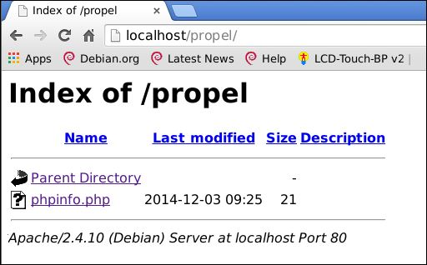

* Im Verzeichnis /etc/apache/sites-enabled wird noch ein symbolischer Link auf die Datei propelProjects.conf angelegt:

ln –s propelProjects.conf /etc/apache/sites-available

* Der Apache-Server wird neugestartet, damit die Änderungen übernommen werden:

apache2ctl restart

## 6.3 Weitere durchgeführte Schritte

* Das ER- und UML-Diagramm wurde auf Papier gezeichnet.
* Damit das ER-Diagramm nach der Chen-Notation dargestellt werden kann, wurde das Diagramm mit dem Programm Dia übertragen.
* Das UML-Diagramm wurde mit dem Programm Astah übertragen.
* Die schema.xml-Datei wurde erstellt.
  + Jede Tabelle wurde mit einem Zeitstempel versehen.
  + Der Root-Tag ist hierbei „database“.